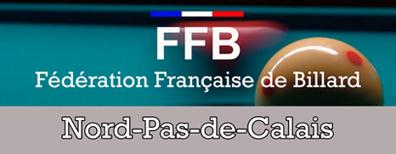

CONVOCATION

Le DIMANCHE 09 / 02 / 14 à 9h à BILLY MONTIGNY
RENDEZ – VOUS A 8 H 30

FINALE de LIGUE CADRE N2, 120 points

Les concurrents seront les suivants :
Nom prénom | N° licence | Club | Moyenne
VINCENT DUCROCQ | 124470 I | WIMILLE | 9,00
PHILIPPE GRISELIN | 102981 V | GRAVELINES | 7,73
JEAN CAUDE HUYGHE | 016633 T | VILLENEUVE D’ASCQ | 6,10
CLAUDE FALSE | 016903 D | BILLY MONTIGNY | 5,57

1er Tour : 1 contre 4 sur le billard 1 et 2 contre 3 sur le billard 2
2ème Tour : les perdants entre eux sur le billard 1 & les vainqueurs entre eux sur le billard 2
3ème Tour : Match restant du participant 4 sur le billard 1 et Match restant du participant 1 sur le billard 2

Amitiés sportives,
Denis Hornain
Responsable Format national Ligue NPC

